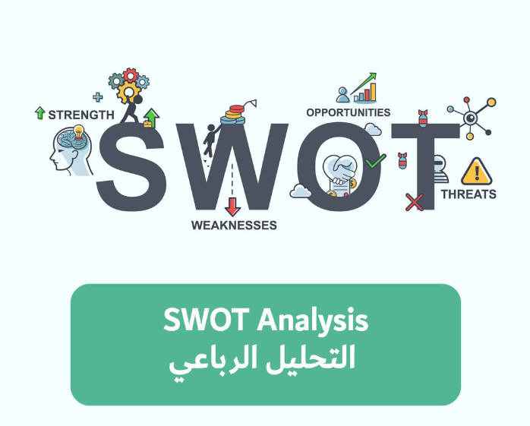
نمودج تحليل سوات جاهز

هذا المثال بالتحديد لفرصة عمل جديدة. يمكن تطبيق العديد من المعايير على أكثر من ربع واحد. حدد المعايير المناسبة لحالة سوات الخاصة بك.)

Strengths نقاط القوة
Weaknesses نقاط الضعف
Opportunities الفرص
Threats التهديدات المحتملة

